实验6：Zstack使用任务实现两个灯交替闪烁
- 实验目的
1.了解ZigBee 2007协议栈操作系统的工作机制
2.熟悉系统中任务的基本格式
- 实验环境
1.装有IAR开发工具的PC机一台
2.实验箱一台
3.CCDebugger（以及USB A-B延长线）一个
- 实验原理
- ZigBee 2007协议枝操作系统简介
操作系统的使命就是对几项不同的任务进行调度，使其协调有序的在CPU上运行。ZigBee协议栈中的操作系统采用轮转查询的方式来协调调度各项任务。程序流程图如图所示。
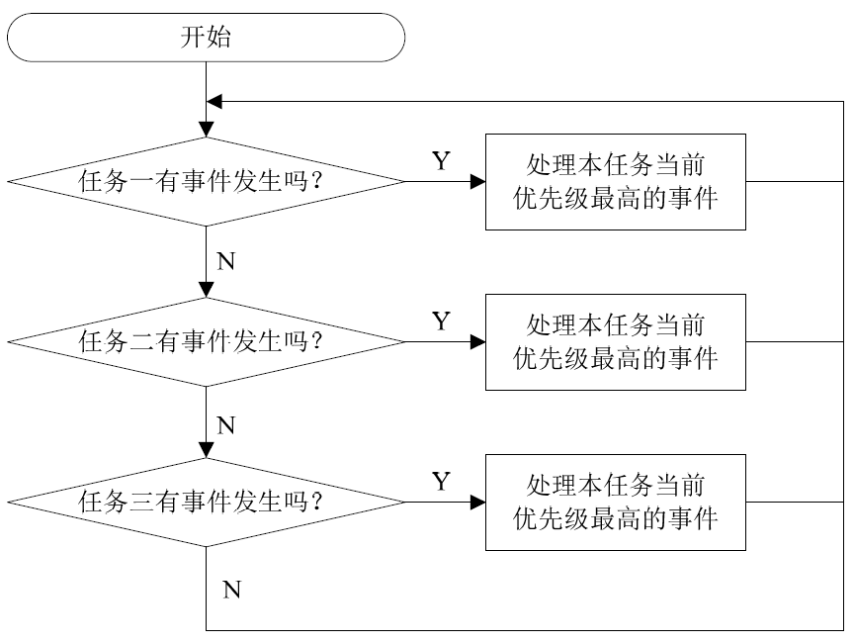
这种调度方式把优先级放在了最重要的地位，优先级高的任务中的所有事件都具有很高的级别，只要优先级高的任务有事件没有处理完，就一直处理，直到所有事件都得到处理，才去执行下一个任务事件的查询。另外，即使当前在处理的任务中有两个以上事件待处理，处理完一件后，也要去查询优先级更高的任务。只有在优先级更高的任务没有事件要处理的情况下，才会处理原来任务优先级第二高的事件。如果此时发现优先级高的任务有了新的事件要处理，则立刻处理该事件。通过这种调度方式，就赋予了优先级高的任务最大的权利，尽可能保证高优先级任务的每一个事件都能得到最及时的处理。
- 任务的概念
一个任务（也称作一个线程)，是一个简单的程序。该程序可以认为CPU完全只属于自己。实时应用程序的设计思想是将问题分割成多个任务，每个任务都是整个应用程序的一部分，并赋予一定的优先级。
- 操作系统API函数简介
- 初始化任务列表
在TI ZStack中，任务列表是以固定的形式存储和调度的。在协议栈代码的“App”文件夹中，可以看到一个APP_Base.c文件，其中定义了一个tasksArr数组，如图所示。
taskArr 数组中的每一个单元都是符合下面的形式的任务函数：
unsigned short (*pTaskEventHandlerFn)( unsigned char task_id, unsigned short event );
每一个任务函数都具有两个参数：task_id 表示该任务的标识符；event 表示该任务的事件标志。同时，任务函数需要返回一个 16 位的整数，其中应当包含未能处理的事件标志。
当需要添加一个任务时，只需要按照上面的形式编写任务函数，并将该任务函数名填写到 tasksArr数组中即可。
在APP_Base.c文件tasksArr数组下方，大概第36 行的位置，可以看到一个osalInitTasks()函数，如图所示。
该函数的作用是对tasksArr中的任务进行初始设置，以便可以在满足一定条件时触发这些任务的执行。例如，在该函数中用户可以为某个任务设置定时器，以便可以让该任务在一段时间后被调度执行。
- 为任务设置事件标志
任务的执行完全依赖于该任务是否有未处理的事件。使用osal_set_event()函数可以为指定的任务设置事件标志，使得当操作系统在任务调度的过程中，可以将该任务调度执行。osal_set_event()函数的详细说明如下:
【函数原型】uint8 osal_set_event(uint8 task_id, uint16 event_flag);
【功 能】为指定的任务设置事件标志
【参 数】task_id：任务标识符
event_flag：事件标志，其为一个16位的整数，每一位代表了一种事件
【返 回 值】成功返回SUCCESS，失败返回其他值
【说 明】系统已经预定义的事件在comdef.h文件中定义
- 为任务设置定时器
定时器可以在延迟一段时间后触发指定的任务事件，从而可以使任务在指定的时刻被调度执行。使用osal start timerExO的数可以为指定任务开启一个定时器，该函数的详细说明如下:
【函数原型】uint8 osal_start_timerEx( uint8 taskID, uint16 event_id, uint16 timeout_value );
【功 能】为指定的任务设置定时器
【参 数】taskID :任务标识符
event_id :事件标志，当定时器时间到时，指定任务会被设置该标志
timeout_value:超时时间，单位为ms，在超时时间到达时，任务事件将被设置
【返 回 值】成功返回SUCCESS，失败返回其他值
【说 明】当任务由于超时时间到达被调度时，可以重复调用该函数，以便可以周期执行。
- 控制LED闪烁
在本实验中，需要在自定义的任务中让LED闪烁。协议栈提供了一系列有关硬件操作的函数，其中，HalLedB1ink()函数用来控制LED闪烁，其详细说明如下:
【函数原型】void HalLedBlink(uint8 leds, uint8 numB1inks, uint8 percent, uint16 period);
【功 能】控制LED灯闪烁
【参 数】leds : LED灯序号，可选值有:HAL_LED_1和HAL_LED_2
numBlinks :闪烁次数
percent : 闪烁的占空比
period : 闪烁的周期
【返 回 值】无
【说 明】使用此函数需要包含头文件"hal_led.h"
在本实验中，我们需要创建一个任务，并利用定时器，周期性触发该任务，在该任务中控制LED闪烁。
首先，需要编写一个任务函数，用来处理定时器触发的事件，并在该函数中控制LED闪烁，示例代码如下:
uint16 Hello_ProcessEvent(uint8 task_id, uint16 events);
uint16 Hello_ProcessEvent(uint8 task_id,
uint16 events)
{
if(events & 0x0001)
{
// 控制 LED 闪烁
HalLedBlink(HAL_LED_1, 1, 50, 250 );
// 启动定时器，设置 1 秒钟后再次触发该任务
osal_start_timerEx( task_id, 0x0001, 1000 );
}
// 清除定时器事件标志
return(events ^ 0x0001);
}
接下来，将这个任务函数添加到任务列表中，示例代码如下所示:
//任务列表
const pTaskEventHandlerFn tasksArr[]={
macEventLoop,
nwk_event_loop,Hal_ProcessEvent,
#if defined( MT_TASK)
MT_ProcessEvent,
#endif
APS_event_loop,
#if defined ( ZIGBEE_FRAGMENTATION)
APSF_ProcessEvent,
#fendif
ZDApp_event_loop,
#if defined ( ZIGBEE_FREQ_AGILITY) || defined ( ZIGBEE_PANID_CONFLICT )
ZDNwkMgr_event_loop,
#endif
#if defined(SAPP_ZSTACK)
sapp_controlEpProcess,sapp_functionEpProcess,#endif
//任务建立实验
Hello_ProcessEvent,
};
其中，黑色斜体所示即为我们创建的示例任务函数。为了让系统在启动后可以调度这个任务，还需要在osalInitTasks()函数中添加代码，启动定时器，示例代码如下:
//初始化任务
void osalInitTasks( void )
{
uint8 taskID =0;
macTaskInit( taskID++);
nwk_init( taskID++);
Hal_Init( taskID++);
#if defined( MT_TASK )
MT_TaskInit( taskID++);
#endif
APS_Init( taskID++);
#if defined ( ZIGBEE_FRAGMENTATION)
APSF_Init( taskID++);
#endif
ZDApp_Init( taskID++);
#if defined (ZIGBEE_FREQ_AGILITY ) || defined (ZIGBEE_PANID_CONFLICT )
ZDNwkMgr_Init( taskID++);
#endif
#if defined(SAPP_ZSTACK)
sapp_taskInitProcess();
#endif
osal_start_timerEx( taskID,0x0001, 1000 );
}
其中，黑色斜体所示代码，用来启动定时器。
- 实验要求
要求能通过任务建立使得两个灯交替闪烁。
- 实验步骤与现象
- 将调试器一端使用USB A-B延长线连接至PC的USB接口，另一端的10pin排线连接到实验箱右下角的调试接口，如图所示;
- 将实验箱右下角的“控制方式切换”开关拨到“旋钮”一侧，如图所示；
- 确保实验箱右下角“控制方式切换”开关拨至“旋钮”一侧，通过旋转“节点选择”的旋钮开关，使得ZigBee网关旁边的LED灯被点亮，如图所示;
- 打开配套代码中的ZStack-CC2530'ProjectslSappWsn\SappWsn.eww工程文件，如图所示;
- 在工程目录结构树上方的下拉列表中，选择“Demo”，如图所示;
- 双击App组中的APP_Base.c文件，可以看到在该文件中已经添加好任务处理函数，如图所示;
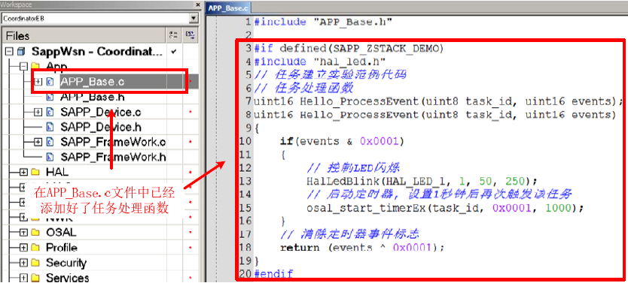
- 在tasksArr数组中可以看到，任务处理函数已经添加到了任务列表中，如图所示;
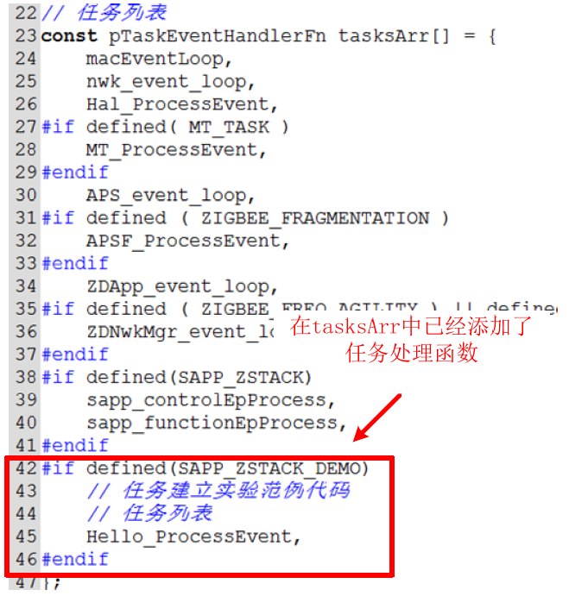
- 在osalInitTasks()函数中，为该任务启动一个定时器，如图所示;
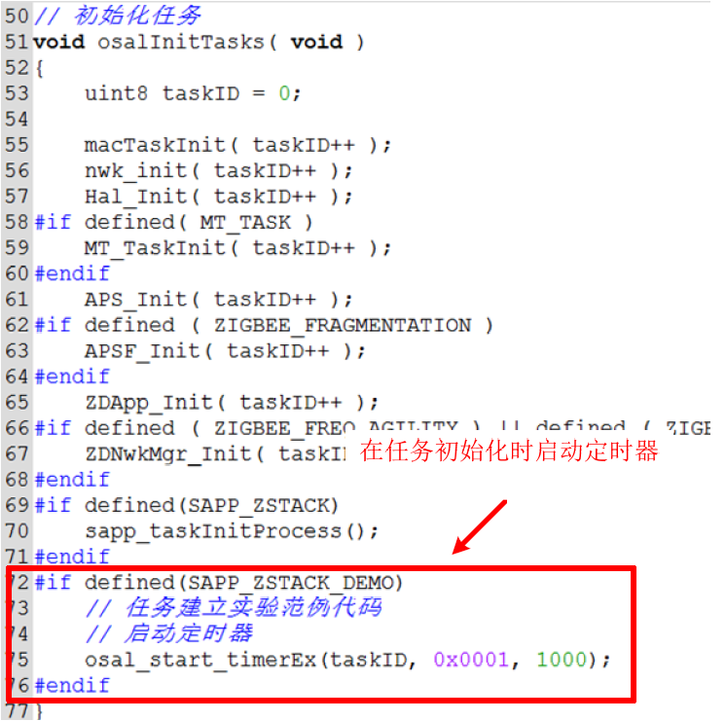
- 修改相应的代码，达到任务要求
- 点击工具栏中的“Make”按钮，编译工程，如图所示;
- 等待工程编译完成,参考《第1章中实验一熟悉IAR集成开发环境下C程序的编写的【实验步骤】9》将工程修改成硬件调试状态;
- 点击“Download and Debug”按钮，如图所示;
- 待程序下载完毕后，点击“Go”按钮，使程序开始运行，如图所示;
- 点击工具栏中的“Stop Debugging”，退出调试模式，如图所示;
- 观察ZigBee 网关节点上的D8所代表的LED的闪烁情况。
主要实现代码和注释
#include "APP_Base.h"

#if defined(SAPP_ZSTACK_DEMO)
#include "hal_led.h"
// 任务建立实验范例代码
// 任务处理函数
uint16 Hello_ProcessEvent(uint8 task_id, uint16 events);
uint16 Hello_ProcessEvent(uint8 task_id, uint16 events)
{
if(events & 0x0001)
{
// 控制LED闪烁
HalLedBlink(HAL_LED_1, 1, 50, 250);
// 启动定时器, 设置1秒钟后再次触发该任务
osal_start_timerEx(task_id+1, 0x0001, 1000);
}
// 清除定时器事件标志
return (events ^ 0x0001);
}
uint16 Flash_ProcessEvent(uint8 task_id, uint16 events);
uint16 Flash_ProcessEvent(uint8 task_id, uint16 events)
{

if(events & 0x0001)
{
// 控制LED闪烁
HalLedBlink(HAL_LED_2, 1, 50, 250);
// 启动定时器, 设置1秒钟后再次触发该任务
osal_start_timerEx(task_id-1, 0x0001, 1000);
}
// 清除定时器事件标志
return (events ^ 0x0001);
}
#endif

// 任务列表
const pTaskEventHandlerFn tasksArr[] = {
macEventLoop,
nwk_event_loop,
Hal_ProcessEvent,
#if defined( MT_TASK )
MT_ProcessEvent,
#endif
APS_event_loop,
#if defined ( ZIGBEE_FRAGMENTATION )
APSF_ProcessEvent,
#endif
ZDApp_event_loop,
#if defined ( ZIGBEE_FREQ_AGILITY ) || defined ( ZIGBEE_PANID_CONFLICT )
ZDNwkMgr_event_loop,
#endif
#if defined(SAPP_ZSTACK)
sapp_controlEpProcess,
sapp_functionEpProcess,
#endif
#if defined(SAPP_ZSTACK_DEMO)
// 任务建立实验范例代码
// 任务列表
Hello_ProcessEvent,
Flash_ProcessEvent,
#endif
};
const uint8 tasksCnt = sizeof(tasksArr)/sizeof(tasksArr[0]);

// 初始化任务
void osalInitTasks( void )
{
uint8 taskID = 0;

macTaskInit( taskID++ );
nwk_init( taskID++ );
Hal_Init( taskID++ );
#if defined( MT_TASK )
MT_TaskInit( taskID++ );
#endif
APS_Init( taskID++ );
#if defined ( ZIGBEE_FRAGMENTATION )
APSF_Init( taskID++ );
#endif
ZDApp_Init( taskID++ );
#if defined ( ZIGBEE_FREQ_AGILITY ) || defined ( ZIGBEE_PANID_CONFLICT )
ZDNwkMgr_Init( taskID++ );
#endif
#if defined(SAPP_ZSTACK)
sapp_taskInitProcess();
#endif
#if defined(SAPP_ZSTACK_DEMO)
// 任务建立实验范例代码
// 启动定时器
osal_start_timerEx(taskID, 0x0001, 1000);
#endif
}
实验现象
